Дата_____________ Класс_______________

Тема: Соли аммония.

Цели урока: знать строение молекулы аммиака, физические и химические свойства, области применения; уметь доказывать химические свойства аммиака: записывать уравнения реакций аммиака с кислородом, водой, кислотами и рассматривать их с точки зрения теории электролитической диссоциации и окислительно-восстановительных процессов.

Ход урока

1. Организационный момент урока.
2. Изучение нового материала.

Соли аммония

Соли аммония - это сложные вещества, в состав которых входят ионы аммонияNH₄⁺, соединённые с кислотными остатками.
Например,
NH₄Cl – хлорид аммония
(NH₄)₂SO₄ - сульфат аммония
NH₄NO₃ – нитрат аммония
(NH₄)₃PO₄ – ортофосфат аммония
(NH₄)₂HPO₄ – гидроортофосфат аммония
NH₄H₂PO₄ – дигидроортофосфат аммония

Физические свойства
Кристаллические вещества, хорошо растворимые в воде.

Получение
1 способ- Аммиак + кислота: NH₃ + HNO₃ → NH₄NO₃
2 способ- Аммиачная вода + кислота: 2NH₄OH + H₂SO₄ → (NH₄)₂SO₄+ 2Н₂O

Химические свойства
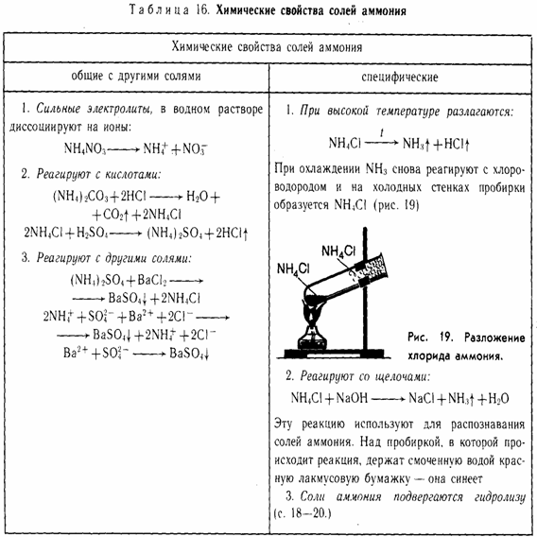

ОБЩИЕ
1. Сильные электролиты (диссоциируют в водных растворах)
NH₄Cl → NH₄⁺ + Cl⁻
2. С кислотами (реакция обмена)
(NH₄)₂CO₃ + 2НCl → 2NH₄Cl + Н₂O + CO₂
2NH₄⁺ + CO₃²⁻ + 2H⁺ + 2Cl⁻ → 2NH₄⁺ + 2Cl⁻ + Н₂O + CO₂
CO₃²⁻ + 2H⁺ → Н₂O + CO₂
3. С солями (реакция обмена)
(NH₄)₂SO₄ + Ba(NO₃)₂ → BaSO₄↓ + 2NH₄NO₃
2NH₄⁺ + SO₄²⁻ + Ba²⁺ + 2NO₃⁻ → BaSO₄ ↓ + 2NH₄⁺ + 2NO₃⁻
Ba²⁺ + SO₄²⁻ → BaSO₄ ↓

СПЕЦИФИЧЕСКИЕ
1. Разложение при нагревании.
a) если кислота летучая
NH₄Cl → NH₃ + HCl (при нагревании)
NH₄HCO₃ → NH₃ + Н₂O + CO₂
б) если анион проявляет окислительные свойства
NH₄NO₃ → N₂O + 2Н₂O (при нагревании)
(NH₄)₂Cr₂O₇ → N₂ + Cr₂O₃ + 4Н₂O (при нагревании)
2. Качественная реакция на NH₄⁺ - ион аммония. При нагревании со щелочами выделяется газ аммиак
NH₄Cl + NaOH → NaCl + NH₃ + Н₂O (при нагревании)
3. Соли аммония подвергаются гидролизу (как соль слабого основания и сильной кислоты) – среда кислая:
NH₄Cl + Н₂O → NH₄OH + HCl
NH₄⁺ + Н₂O → NH₄OH + H⁺

Применение
- Нитрат аммония (аммиачная селитра) NH₄NO₃ применяют как азотное удобрение и для изготовления взрывчатых веществ — аммонитов;
- Сульфат аммония (NH₄)₂SO₄ — как дешёвое азотное удобрение;
- Гидрокарбонат аммония NH₄HCO₃ и карбонат аммония (NH₄)₂CO₃ — в пищевой промышленности при производстве мучных кондитерских изделий в качестве химического разрыхлителя, при крашении тканей, в производстве витаминов, в медицине;
- Хлорид аммония (нашатырь) NH₄Cl — в гальванических элементах (сухих батареях), при пайке и лужении, в текстильной промышленности, как удобрение, в ветеринарии.

3. Закрепление изученного материала
№1. Заполните таблицу – запишите молекулярные, полные и краткие ионные уравнения для следующих солей аммония:
Соли | Химические свойства, общие с другими солями (1 – 3) | Специфические свойства (1 – 2)
1. Хлорид аммония
2. Карбонат аммония
3. Сульфид аммония
4. Сульфат аммония
5. Нитрат аммония
№2. Ответьте на вопрос: Гидрокарбонат аммония иногда применяют при выпечке кондитерских изделий. Какие свойства гидрокарбоната при этом используют? Ответ подтвердите уравнениями реакций.
4. Домашнее задание.
П. 18, упр.12-14 на стр.42

